แบบฝึกหัดเรื่อง การบันทึกโน้ตบนบรรทัด 5 เส้น

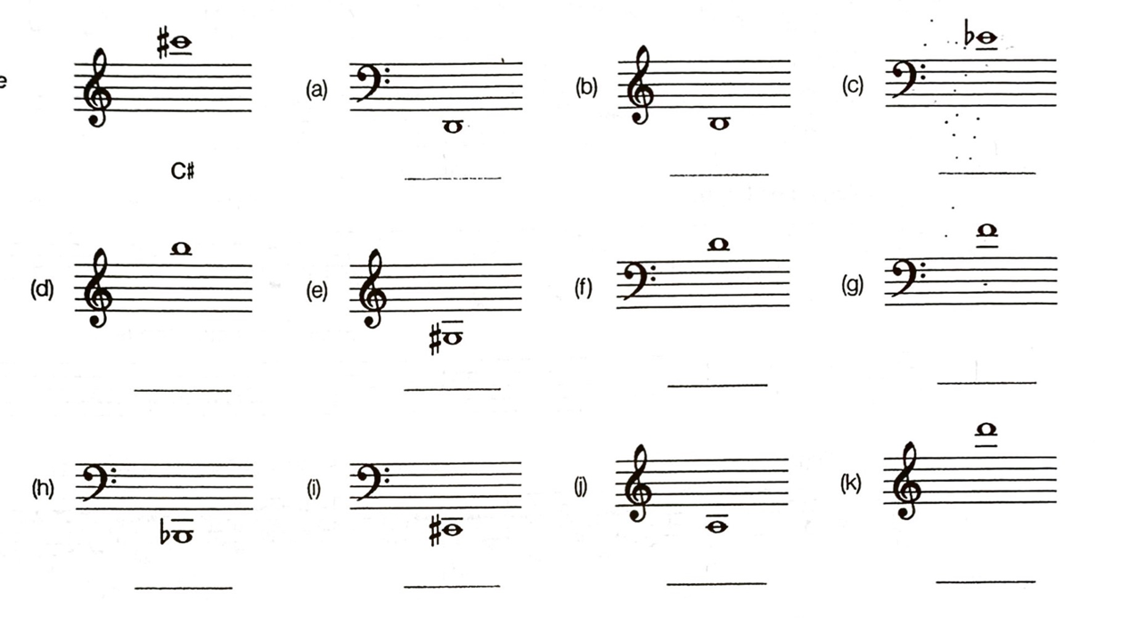
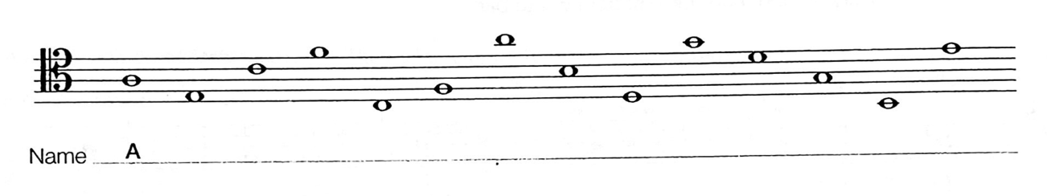
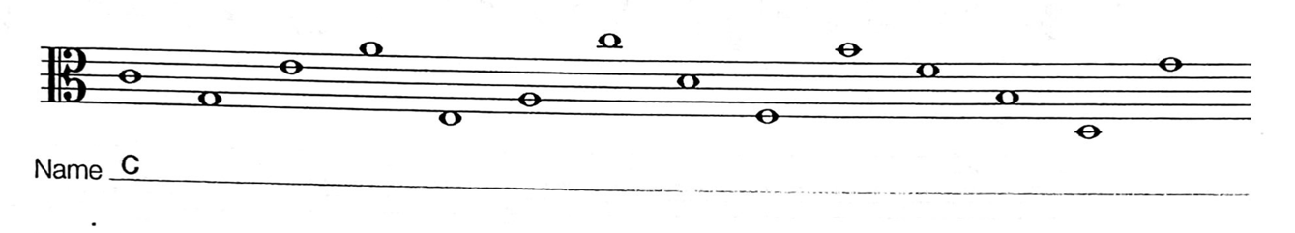
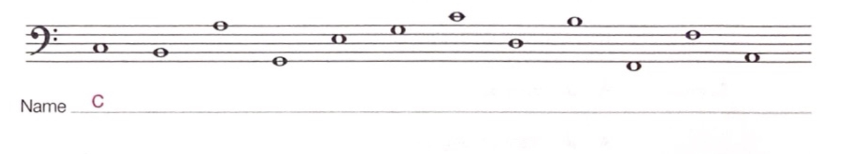
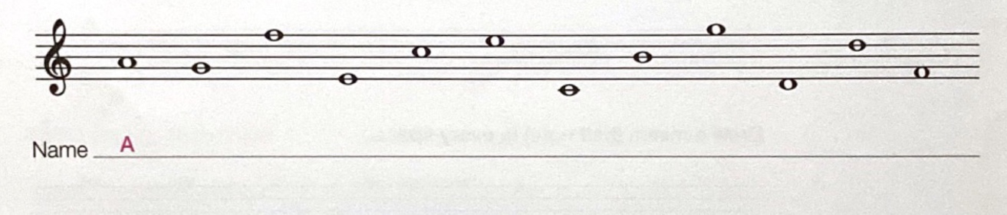
จงบอกชื่อโน้ตต่อไปนี้ตามกุญแจที่กำหนด

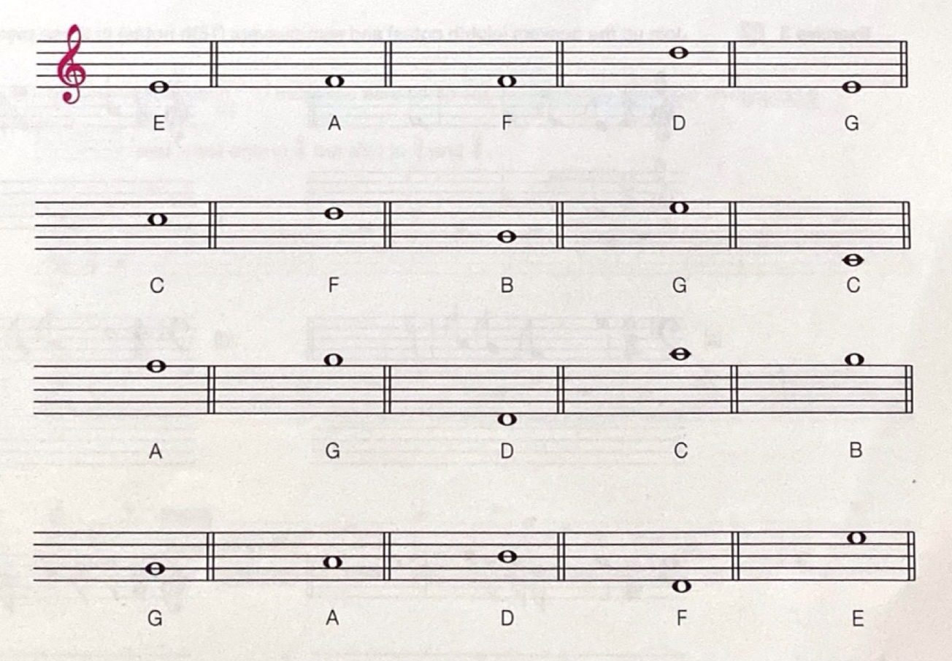
จงเขียนกุญแจให้ถูกต้องเพื่อให้โน้ตเป็นไปตามที่กำหนด

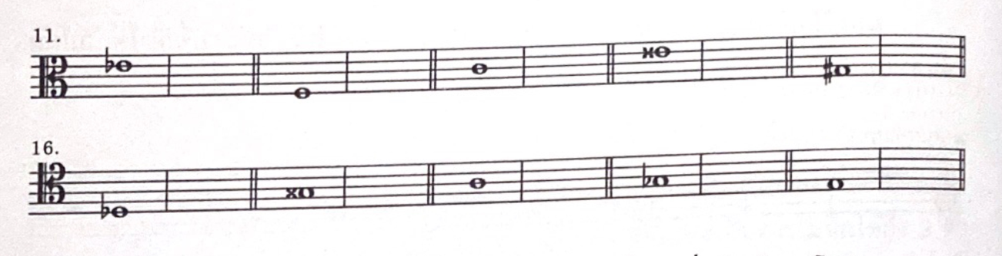
จงเขียนโน้ตให้มีระดับเสียงสูงขึ้นครึ่งเสียงไดอาโทนิก
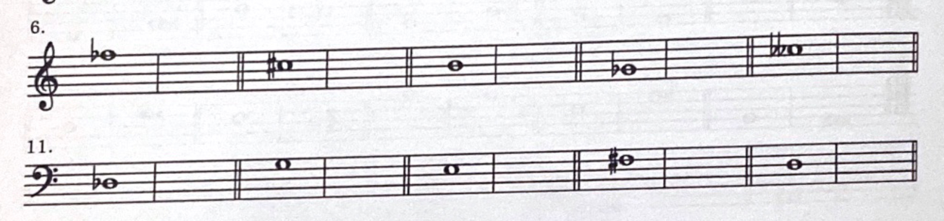
จงเขียนโน้ตต่อไปนี้ให้มีระดับต่ำลงครึ่งเสียงไดอาโทนิก

จงเขียนโน้ตต่อไปนี้ให้มีระดับเสียงสูงขึ้นครึ่งเสียงโครมาติก
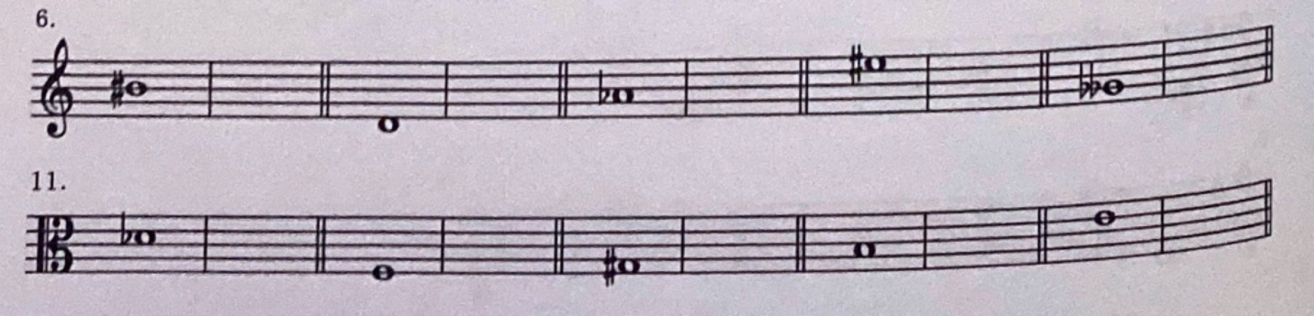
จงเขียนโน้ตต่อไปนี้ให้มีระดับต่ำลงครึ่งเสียงโครมาติก
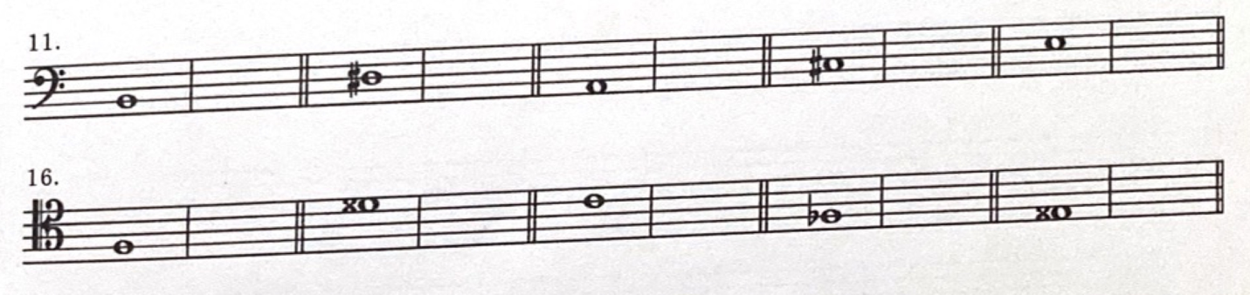
จงเขียนโน้ตเอ็นฮาร์โมนิก
